**BỘ GIÁO DỤC VÀ ĐÀO TẠO**

**TRƯỜNG ĐẠI HỌC CÔNG NGHỆ THÔNG TIN**

**KHOA MẠNG MÁY TÍNH VÀ TRUYỀN THÔNG**



**ĐỒ ÁN MÔN HỌC**

**ĐỒ ÁN CHYÊN NGÀNH**

**THIẾT KẾ WEBSITE MOVIE MOVFLX**

**Giảng viên hướng dẫn : ThS. Đặng Lê Bảo Chương**

**Sinh viên thực hiện : Nguyễn Đức Tín**

**Mã sinh viên : 19522350**

**Lớp : NT114.N11**

Thành phố Hồ Chí Minh, ngày 16 tháng 12 năm 2022

**LỜI CẢM ƠN**

Trong quá trình học tập, nghiên cứu và phát triển đề tài ‘Thiết kế website movie *Movflx*’, em đã nhận được sự giúp đỡ, chỉ bảo nhiệt tình của thầy để hoàn thành đồ án này.

Em xin chân thành gửi lời cảm ơn đến thầy Đặng Lê Bảo Chương – Giảng viên Khoa Mạng máy tính và Truyền thông, Trường Đại học Công Nghệ Thông Tin, Đại học Quốc gia Thành phố Hồ Chí Minh – giảng viên dạy hướng dẫn môn Đồ án chuyên ngành, đã tận tình hướng dẫn và giúp đỡ về kiến thức, phương pháp cho em trong suốt quá trình thực hiện và hoàn thành đồ án.

Hi vọng với sự chỉ bảo và góp ý từ thầy, đề tài có thể tiếp tục phát triển để ứng dụng ngày càng được mở rộng.

Mặc dù đã có nhiều cố gắng trong suốt quá trình thực hiện đề tài, song không thể tránh khỏi những hạn chế, thiếu sót. Em mong rằng sẽ nhận được những đóng góp và nhận xét chân thành từ thầy để website ngày càng hoàn thiện hơn nữa.

Mỗi ý kiến đóng góp của thầy là một nguồn động lực to lớn đối với em để em có thể cải thiện trang web tốt hơn và xây dựng những trang web hữu ích đối với người dùng hơn nữa.

Sinh viên thực hiện

**Nguyễn Đức Tín**

**NHẬN XÉT CỦA GIÁO VIÊN**

Giảng viên hướng dẫn

**ThS. Đặng Lê Bảo Chương**

**MỤC LỤC**

**Chương 1:** 5

**GIỚI THIỆU ĐỀ TÀI** 6

**1.1** **Tên website:** 6

**1.2** **Mô tả website:** 6

**1.3** **Lý do chọn thiết kế website:** 6

**1.4** **Sơ đồ sitemap của website:** 6

**1.5** **Công nghệ sử dụng:** 7

**1.6** **Môi trường thiết kế:** 7

**Chương 2:** 7

**CƠ SỞ LÝ THUYẾT** 7

**2.1** **React Js:** 7

**2.2** **Redux-Saga:** 7

**2.3** **React-router-dom:** 8

**2.4** **TaildwindCss:** 9

**2.5** **Axios:** 9

- 9

**2.6** **Restful API:** 9

**2.7** **Ant Design:** 9

**2.8** **Formik:** 9

**2.9** **Sails Js:** 9

**2.10** **MySql:** 9

**Chương 3:** 9

**XÂY DỰNG WEBSITE** 9

**A.** **Front-end** 9

**3.1 Trang Home:** 9

**3.2** **Trang About:** 10

**3.3** **Trang Contact:** 10

**3.4** **Trang Detail:** 10

**3.5** **Trang Checkout:** 10

**B.** **Back-end & Database:** 11

**1.** **Models** 11

**2.** **Controllers** 11

**3.** **Api** 11

**Chương 4:** 11

**KẾT LUẬN** 11

**4.1** **Ưu điểm của đồ án:** 11

**4.2** **Hạn chế của đồ án:** 11

**4.3** **Hướng phát triển tiếp của đồ án:** 12

**TÀI LIỆU THAM KHẢO** 12

**Chương 1:**

**GIỚI THIỆU ĐỀ TÀI**

* 1. **Tên website:**

THIẾT KẾ WEBSITE MOVIE **MOVFLX**

* 1. **Mô tả website:**
* Ngày nay, việc đi đến rạp phim và thưởng thức những bộ phim mới nhất đã không còn gì xa lạ và thậm chí rất phổ biến. Song, để có thể xác định trước những bộ phim sẽ được chiếu trong ngày là điều rất cần thiết đối với người có nhu cầu. Hơn thế nữa, việc phải xếp hàng đợi thanh toán bằng tiền mặt cũng gây ít nhiều phiền toái cho một số người.
  1. **Lý do chọn thiết kế website:**
* Nhận thấy tình hình trên, em đã lên ý tưởng xây dựng một trang web hỗ trợ việc lựa chọn, đặt vé trực tuyến. “Website movie MOVFLX” là một trang web chứa đầy đủ thông tin các bộ phim, lịch chiếu của toàn hệ thống rạp trên toàn quốc mà qua đó người dùng có thể xem và đặt vé những bộ phim mình yêu thích.
  1. **Sơ đồ sitemap của website:**

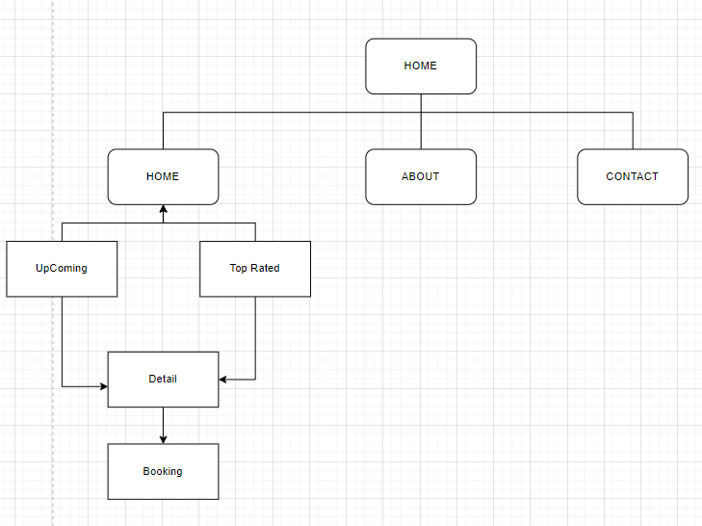

* 1. **Công nghệ sử dụng:**
* Front-end:
* React Js, Redux-saga, Axios, TaildwindCss, Reac-router-dom,…
* Các thư viện khác: Formik, Ant Design, React-toast,…
* Backend:
* Node Js: Sails JS
* Database: MySql
  1. **Môi trường thiết kế:**
* Visual studio Code(front-end, back-end)
* Xamp(database)

# **Chương 2:**

# **CƠ SỞ LÝ THUYẾT**

* 1. **React Js:**
* React.JS là một thư viện Javascript dùng để xây dựng giao diện người dùng, nó không phải là 1 framework js nào hết.
* React hỗ trợ việc xây dựng những thành phần (components) UI có tính tương tác cao, có trạng thái và có thể sử dụng lại được.
* React được xây dựng xung quanh các component.
* React không chỉ hoạt động trên phía client, mà còn được render trên server và có thể kết nối với nhau
  1. **Redux-Saga:**
* Redux-Saga là một thư viện redux middleware, giúp quản lý những side effect trong ứng dụng redux trở nên đơn giản hơn. Bằng việc sử dụng tối đa tính năng [Generators](https://developer.mozilla.org/en/docs/Web/JavaScript/Reference/Statements/function*) (function*) của ES6, nó cho phép ta viết async code nhìn giống như là synchronos.
* Một số side-effect:
  + Put: Có nhiệm vụ dispatch một action
  + Call: Dùng để call một function và nó trả về một promise
  + takeEvery: Thực thi và trả kết quả của mọi actions được gọi
  + takeLatest: Thực thi các actions nhưng chỉ trả về kết quả action cuối cùng
  + fork: Thực hiện một hoạt động non-blocking trên function được truyền cho nó.
* Generator Function: Khác với function bình thường là thực thi và trả về kết quả, thì Generator function có thể thực thi, tạm dừng trả về kết quả và thực thi bằng tiếp. Từ khóa để làm được việc đấy là “YIELD”
* Nguyên lí hoạt động:



* 1. **React-router-dom:**
* React-Router là một thư viện định tuyến (routing) tiêu chuẩn trong React. Nó giữ cho giao diện của ứng dụng đồng bộ với URL trên trình duyệt. Hay nói cách khác, nếu có url này nó sẽ tương đương với route này và giao diện tương ứng.
* Các thành phần cơ bản:
  + Browser Router: lưu trữ địa chỉ url hiện tại và sẽ chuyển hướng trang nhờ vào sử dụng history stack của trình duyệt.
  + Route: có thể coi là thành phần quan trọng nhất trong React app, ánh xạ giữa địa chỉ và component tương ứng được render ra giao diện.Một route sẽ bao gồm: path(đường dẫn), element(component),…
  + Link: Tương tự như thẻ a trong HTML, Link được dùng để chuyển hướng trang tới địa chỉ tương ứng khi người dùng click.
  + NavLink: giống Link nhưng đặc biệt hơn ở chỗ có “active” hữu ích khi xây dựng navigation.
  + Match: Khi muốn lấy một số thông tin ở trên URL thì bạn có thể dùng đối tượng match để lấy dữ liệu về.
  + Redirect: Dùng để chuyển trang
  1. **TaildwindCss:**
* Là một framework CSS tương tự như Boostrap giúp xây dựng website một cách nhanh chóng nhất với các thuộc tính CSS đã được gán thành những class riêng,
* Khác với Bootstrap, nếu muốn custom thì phải dùng css thuần để ghi đè, còn với tailwind ta chỉ cần phối hợp với class có sẵn để tạo ra giao diện theo ý muốn.
* Nhược điểm duy nhất có lẽ là khi cần css nhiều dẫn đến tên class cũng sẽ dài gây một tí khó khan cho việc fix code.
  1. **Restful API:**
* là một tiêu chuẩn dùng trong việc thiết kế API cho các ứng dụng web (thiết kế Web services) để tiện cho việc quản lý các resource. Nó chú trọng vào tài nguyên hệ thống (tệp văn bản, ảnh, âm thanh, video, hoặc dữ liệu động…), bao gồm các trạng thái tài nguyên được định dạng và được truyền tải qua HTTP.
* REST hoạt động chủ yếu dựa vào giao thức HTTP:
  + GET: Trả về một Resource hoặc một danh sách Resource.
  + POST: Tạo mới một Resource.
  + PUT:Cập nhật thông tin cho Resource.
  + DELETE:Xoá một Resource.
* Hoạt động**:**

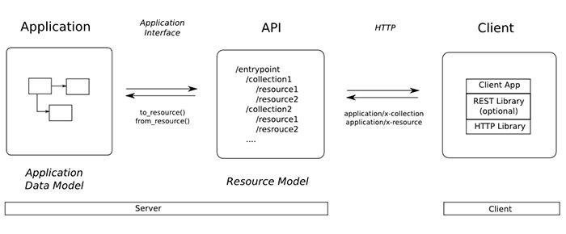

* 1. **Ant Design:**
* Ant là tập hợp các components của React được xây dựng theo chuẩn thiết kế của Ant UED Team.
* Cung cấp hầu hết các component thông dụng trong ứng dụng web hiện đại, như Layout, Button, Icon, DatePicker,…
  1. **Formik:**
* Là một thư viện nhỏ giúp giải quyết 3 vấn đề: nhận giá trị trong và ngoài state form, Validate và đưa ra lỗi(với Yup), Xử lí việc submit form.
* Lí do nên sử dụng Formik:
  + State trong form khá phức tạp bởi tính thay đổi liên tục
  + Redux-form sẽ gọi tất cả các reducer, khi dự án lớn đồng nghĩa với reducer cũng lớn gây ảnh hưởng tới độ trễ nhập liệu
  + Dung lượng formic nhỏ hơn redux-form
* Yup: giúp xây dựng một lược đồ để kết hợp với formik kiểm tra các giá trị cho phù hợp với các điều kiện mà chúng ta định nghĩa.
  1. **Sails Js:**
* Sails.js được xây dựng dựa trên Express.js (Express là 1 Framework của Node.js), cộng với các chức năng nâng cao giúp giảm thiếu tối đa thời gian lập trình.
* Sails.js kế thừa mô hình MVC (Model-View-Controller), cơ chế hoạt động khá giống các Framework của PHP như Laravel,…
* Sails.js được tích hợp [Socket.io](http://socket.io/), cực kỳ thích hợp cho ứng dụng chat hoặc trò trơi trực tuyến.
* Đặc điểm:
  + 100% Javascript
  + Dùng được cho tất cả database
  + Auto-generated Api
  1. **MySql:**
* MySQL là 1 hệ thống quản trị về cơ sở dữ liệu với mã nguồn mở (được gọi tắt là RDBMS) và đang hoạt động theo mô hình dạng client-server
* Là một hệ quản trị cơ sở dữ liệu có quan hệ(Relational Database Management Database)

# **Chương 3:**

# **XÂY DỰNG WEBSITE**

1. **Front-end**

### **3.1 Trang Home:**

* + 1. **Giao diện:**
* **…..**
  + 1. **Mô tả:**
* **…..**
  + 1. **Code:**
* **…….**
  1. **Trang About:**
     1. **Giao diện:**
     2. **Mô tả:**
     3. **Code:**
  2. **Trang Contact:**
     1. **Giao diện**
     2. **Mô tả:**
     3. **Code:**
  3. **Trang Detail:**
     1. **Giao diện:**
     2. **Mô tả:**
     3. **Code:**
  4. **Trang Checkout:**
     1. **Giao diện:**
     2. **Mô tả:**
     3. **Code:**

1. **Back-end & Database:**
2. **Models**
3. **Controllers**
4. **Api**

# **Chương 4:**

# **KẾT LUẬN**

* 1. **Ưu điểm của đồ án:**
* **……**
* **……**
* **……**
  1. **Hạn chế của đồ án:**
* **……**
* **…….**
* **…….**
  1. **Hướng phát triển tiếp của đồ án:**
* **…………….**
* **…………….**
* **…………….**

# **TÀI LIỆU THAM KHẢO**